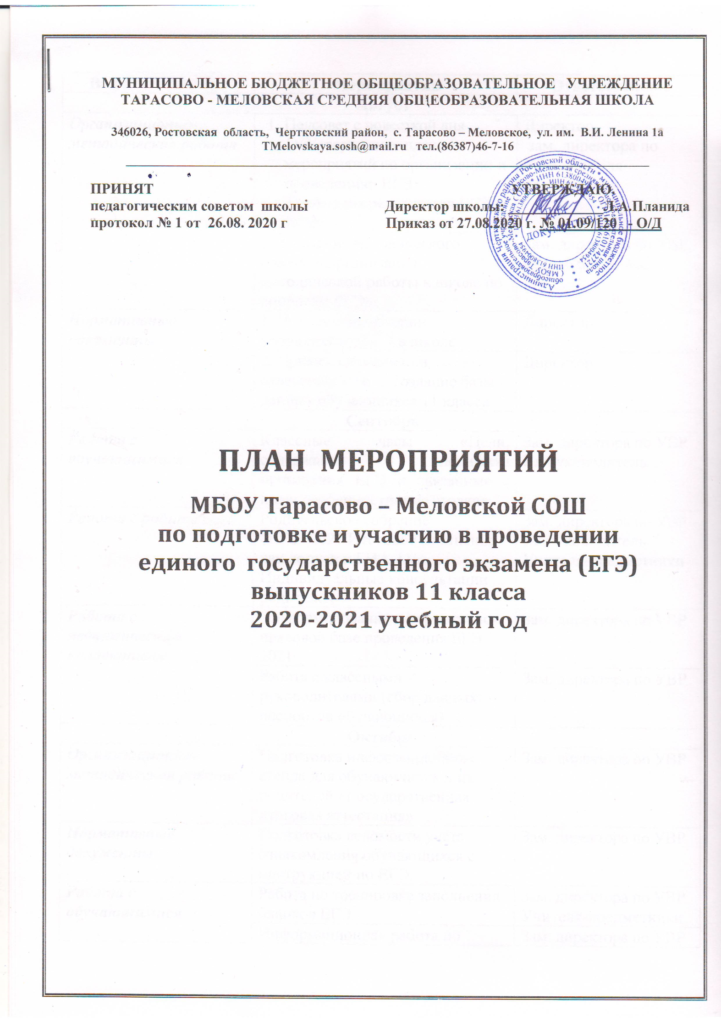
Вид деятельности | Мероприятия | Ответственные
Август
Организационно-методическая работа | - Педсовет с повесткой дня 1)«Утверждение плана мероприятий по организации и проведению ЕГЭ»;  2) «Анализ результатов ЕГЭ – 2020» | Директор,  зам. директора по УВР, учителя-предметники
 | 2. Заседание методического совета: «Организация методической работы в школе по вопросам ЕГЭ» | Зам. директора по УВР, руководитель МС
Нормативные документы | 1. Приказ о назначении координатора ЕГЭ в школе | Директор
 | 2. Приказ о назначении ответственного за создание базы данных обучающихся 11 класса | Директор
Сентябрь
Работа с обучающимися | Классные часы «Цели, содержание и специфика проведения ЕГЭ и связанные с ними особенности подготовки» | Зам. директора по УВР Кл.руководитель
Работа с родителями | Родительское собрание: «ЕГЭ -2021.Итоговое сочинение как допуск к ГИА-11»  Индивидуальные консультации родителей | Зам. директора по УВР Кл.руководитель Учителя-предметники
Работа с  педагогическим  коллективом | Информирование о нормативно-правовой базе проведения ЕГЭ 2021 | Зам. директора по УВР
 | Работа с классными руководителями (сбор данных паспортов обучающихся) | Зам. директора по УВР
Октябрь
Организационно-методическая работа | Подготовка информационного стенда для обучающихся и их родителей «Государственная итоговая аттестация» | Зам. директора по УВР
Нормативные документы | Подготовка ведомости учета ознакомления обучающихся с инструкцией по ЕГЭ | Зам. директора по УВР
Работа с обучающимися | Работа по тренировке заполнения бланков ЕГЭ | Зам. директора по УВР Учителя-предметники
 | Информационная работа по вопросам апелляции, присутствия общественных наблюдателей.  Индивидуальное консультирование обучающихся | Зам. директора по УВР
Работа с родителями | Индивидуальное информирование и консультирование по вопросам, связанных с ЕГЭ | Директор,  Зам. директора по УВР
Работа с педагогическим коллективом | Работа с классными руководителями по изучению индивидуальных особенностей обучающихся (с целью выработки оптимальной стратегии подготовки к экзамену в форме ЕГЭ) | Зам. директора по УВР
Ноябрь
Организационно-методическая работа | Инструктивно-методическая работа с классными руководителями, учителями, обучающимися, родителями о целях и технологиях проведения ЕГЭ | Директор,  Зам. директора по УВР педагогический коллектив
Нормативные документы | Подготовка базы данных по школе на электронном носителе | Зам. директора по УВР
Работа с обучающимися | Индивидуальное консультирование обучающихся. | Зам. директора по УВР
 | Занятие «Работа с бланками: типичные ошибки в заполнении бланков» | Учителя-предметники
Работа с родителями | Индивидуальное информирование и консультирование по вопросам, связанных с ЕГЭ | Зам. директора по УВР классные руководители
Работа с  педагогическим  коллективом | Информирование по вопросам подготовки обучающихся к ЕГЭ  Оказание методической и консультационной  поддержки учителям-предметникам | Зам. директора по УВР
Декабрь
Организационно-методическая работа | Распространение методических пособий (образцов тестов) по ЕГЭ | Зам. директора по УВР учителя-предметники
 | Подготовка материалов (информационных, наглядных: графики, диаграммы) к выступлению на родительском собрании | Зам. директора по УВР
 | Формирование базы данных по выпускникам, сдача в РЦОИ | Зам. директора по УВР кл. руководитель
 | Инструктивные совещания с выпускниками и родителями, педагогами по организации и проведению ЕГЭ | Зам. директора по УВР
Нормативные документы | Оформление протокола родительского собрания и листа ознакомления родителей с нормативными документами | Зам. директора по УВР Классный руководитель
 | Первичное анкетирование. Сбор письменных заявлений выпускников о выборе экзаменов в форме ЕГЭ | Зам. директора по УВР кл. руководитель
Работа с обучающимися | Индивидуальное консультирование обучающихся | Учителя-предметники
 | Работа с бланками: сложные моменты, типичные ошибки | Зам. директора по УВР учителя-предметники
 | Классные часы, беседы с выпускниками по вопросам участия в ЕГЭ – 2021  - цели, содержание и особенности проведения ЕГЭ и связанные с ними особенности подготовки;  - определение выбора обучающимися предметов для сдачи ЕГЭ | Зам. директора по УВР Кл.руководитель,  учителя-предметники
Работа с родителями | Родительское собрание: «О порядке подготовки и проведения ЕГЭ (нормативные документы, КИМы, сайты и т.д.)» | Зам. директора по УВР кл. руководитель
Работа с  педагогическим  коллективом | Работа с классными руководителями. Совместный контроль подготовки к ЕГЭ. | Зам. директора по УВР
Январь - март
Организационно-методическая работа | 1. Подготовка материалов для проведения пробного внутришкольного ЕГЭ (тесты, бланки) | Зам. директора по УВР Кл.руководитель, учителя-предметники
Работа с обучающимися | 1. Психологическая подготовка к ЕГЭ | Кл.руководитель, педагог - психолог
 | 2. Индивидуальное консультирование обучающихся | Учителя-предметники
 | 4. Работа по заполнению бланков | Учителя-предметники
Работа с родителями | Индивидуальное информирование и консультирование по вопросам, связанным с ЕГЭ | Зам.директора по УВР, классный руководитель
Работа с  педагогическим  коллективом | Подготовка к пробному экзамену  Оказание методической и консультационной  поддержки учителям-предметникам | Зам.директора по УВР, классный руководитель учителя-предметники
Февраль
Организационно-методическая работа | Подготовка раздаточных материалов для выпускников-памяток для участвующих в ЕГЭ | Зам.директора по УВР
 | Формирование базы данных по выпускникам, коррекция по результатам анализа и собеседований сдача в РЦОИ | Зам.директора по УВР , кл.руководители
Нормативные  документы | Предварительные результаты проведения пробного внутришкольного ЕГЭ | Зам.директора по УВР,  педагог-психолог
 | Приказ о проведении пробного внутришкольного ЕГЭ | Директор школы
 | Сбор уточненных данных о выборе экзаменов выпускниками в форме ЕГЭ | Зам.директора по УВР, кл.руководитель
Работа с обучающимися | Психологическая подготовка к ЕГЭ . Индивидуальное консультирование обучающихся. Рекомендации по подготовке к ЕГЭ,. | Педагог-психолог, Зам.директора по УВР.
 | Работа с заданиями различной сложности. Работа по заполнению бланков. | Учителя-предметники.
 | Прием заявлений на участие в ЕГЭ до 1 февраля 2021 г. | Зам.директора по УВР, кл.руководитель
Работа с родителями | Информирование родителей о результатах проведения пробного внутришкольного ЕГЭ | Кл.руководитель
Март
Организационно-методическая работа | Подготовка к выступлению на родительском собрании по вопросам результатов пробных ЕГЭ | Директор школы Зам.директора по УВР,  Кл.руководитель
 | Анализ результатов внутришкольного ЕГЭ, обсуждение результатов на заседании МС и производственном совещании | Директор школы, Зам.директора по УВР,  руководитель МС
 | Анализ ошибок при заполнении бланков ответов | Учителя-предметники
Нормативные документы | Оформление протокола родительского собрания и листа ознакомления родителей с нормативными документами | Зам.директора по УВР
 | Результаты проведения пробного внутришкольного тестирования в форме ЕГЭ | Зам.директора по УВР  Учителя-предметники
Работа с обучающимися | Индивидуальное консультирование обучающихся. | Учителя-предметники
 | Анкетирование обучающихся после проведения пробного экзамена | Зам.директора по УВР
Работа с родителями | Проведение родительского собрания, посвященного проведению и результатам пробного тестирования в форме ЕГЭ | Классные руководители, Зам.директора по УВР педагог-психолог
Работа с  педагогическим  коллективом | Работа с классными руководителями.  Мониторинг успеваемости по предметам, выбираемым на экзамен в форме ЕГЭ. | Зам.директора по УВР  Учителя-предметники
 | Педагогический совет «О ходе подготовки к итоговой аттестации» | Педагогический коллектив
Апрель
Работа с обучающимися | Психологическая подготовка к ЕГЭ. Индивидуальное консультирование обучающихся. Рекомендации по подготовке к ЕГЭ | Педагог-психолог, Зам.директора по УВР
 | Работа с заданиями различной сложности.  Работа по заполнению бланков. | Учителя-предметники
Работа с родителями | Индивидуальное информирование и консультирование по вопросам, связанным с ЕГЭ | Классные руководители Зам.директора по УВР педагог-психолог
Работа с  педагогическим  коллективом | Контроль подготовки к ЕГЭ . | Педагог-психолог,  Зам.директора по УВР
Май
Организационно-методическая работа | Сверка предметов по выбору обучающихся, сдающих экзамены ЕГЭ | Директор, Зам.директора по УВР классный руководитель
 | Размещение на информационном стенде расписания сдачи ЕГЭ | Зам.директора по УВР
 | Подготовка графика проведения консультаций | Зам.директора по УВР  учителя-предметники
 | Получение,оформление и выдача уведомлений для обучающихся о сроках и месте проведения ЕГЭ | Зам.директора по УВР
 | Педагогический совет по допуску выпускников к ЕГЭ- 2021 | Педагогический совет
 | Организация и участие в проведении основных экзаменов в форме ЕГЭ | Зам.директора по УВР, кл.руководитель,  учителя-предметники
 | Ознакомление с протоколами экзаменов. Организация проведения апелляции(при необходимости) | Зам.директора по УВР, кл.руководитель,  учителя-предметники
Нормативные документы | Подготовка приказа о допуске обучающихся 11 классов к сдаче ЕГЭ | Зам.директора по УВР  Директор
Работа с обучающимися | Психологическая подготовка к ЕГЭ. Индивидуальное консультирование обучающихся. | Педагог-психолог, Зам.директора по УВР
 | Оповещение обучающихся о способе их доставки к месту проведения ЕГЭ | Классный руководитель, Зам.директора по УВР
Работа с родителями | Индивидуальное информирование и консультирование по вопросам ЕГЭ  Оповещение родителей о способе и времени доставки обучающихся к месту проведения ЕГЭ | Классный руководитель Зам.директора по УВР|
Работа с  педагогическим  коллективом | Информационная работа с классными руководителями. | Зам. директора по УВР,
Июнь
Организационно-методическая работа | Аналитическая справка о результатах ЕГЭ 2021 | Зам. директора по УВР
 | Формирование базы данных: коррекция по результатам апелляций и экзаменов, проводимых в резервные сроки | Зам.директора по УВР
 | Анализ результатов основных экзаменов. Подготовка итогового отчета о проведении ЕГЭ | Зам.директора по УВР, учителя -предметники
Нормативные документы | Подготовка справки о качестве проведения и результатах ЕГЭ | Зам.директора по УВР учителя-предметники
 | Сводный аналитический отчет и меры по совершенствованию процедуры подготовки школы к проведению ЕГЭ | Директор,  зам.директора по УВР,  учителя-предметники
Работа с обучающимися | Получение протоколов проверки ЕГЭ и информирование обучающихся о результатах сдачи экзаменов | Зам. директора по УВР

Заместитель директора по УВР
I. Подготовительный этап
- Работа с документацией:
  - подбор и изучение нормативных документов, создание папки с нормативными документами по организации итоговой аттестации в формате ЕГЭ;
  - составление и утверждение плана мероприятий школы по подготовке к ЕГЭ;
  - формирование банка данных учителей, выпускающих 11 классы.
- Работа с учителями:
  - ознакомление учителей с нормативными документами;
  - контроль за работой учителей по подготовке к ЕГЭ;
  - связать темы методической работы с подготовкой учителей и обучающихся к ЕГЭ .
- Работа с родителями обучающихся:
  - проведение родительских собраний по ознакомлению с нормативными документами по организации и проведению ЕГЭ;
  - организация для обучающихся и их родителей индивидуальных и групповых консультаций психологов.
II. Практический
- Помощь учителям по организации тренингов по подготовке к ЕГЭ , в том числе и в компьютерном классе.
- Отслеживание посещения учителями курсов, проблемно-целевых семинаров, круглых столов, открытых уроков по подготовке к ЕГЭ различного уровня.
- Посещение и анализ уроков в выпускных классах.
- Планирование и организация взаимопосещений уроков учителями 9, 10-11 классов.
- Организация и проведение тематического контроля: «Система работы учителей при подготовке обучающихся к ЕГЭ ».
- Проведение производственных совещаний и педсоветов по вопросам, связанным с ГИА.
- Оформление наглядной информации для обучающихся, их родителей, учителей.
III. Диагностический
- Проведение входного (сентябрь) контроля знаний обучающихся выпускных классов.
- Анализ результатов входного контроля на заседании МС, выработка внутришкольных рекомендаций по организации повторения.
- Регулярное тематического контроля знаний обучающихся с последующим их анализом и рекомендациями учителю.
- Проведение пробных экзаменов.
- Анализ результатов итогового контроля, выработка внутришкольных рекомендаций по ликвидации пробелов.

Учителя-предметники
I. Подготовительный этап
- Изучение нормативных документов, связанных с проведением экзамена
- Подбор и изучение методической литературы, связанной с ЕГЭ.
- Овладение компьютерными программами по подготовке к ЕГЭ .
- Выявление пробелов обучающихся.
- Выделение тем , подлежащих повторению.
- Ранжирование выбранных тем по значимости, степени трудности, новизне для обучающихся.
- Систематизация основных методов и приемов, использующихся при решении исследовательских и нестандартных задач.
- Изучение внепрограммного материала, необходимого для решения задач части С.
II. Практический
- Повышение квалификации через обучение на курсах .
- Изучение опыта работы других регионов и ОУ через участие в работе круглых столов, семинаров, открытых уроков, проводимых в школе, районе.
- Организация систематического повторения в соответствии с составленным планом повторения и рекомендациям .
- Проведение тренингов: по заполнению бланков ЕГЭ; по решению КИМов.
III. Диагностический
- Проведение входного контроля знаний.
- Анализ результатов входного контроля.
- Внесение корректировки в план подготовки к ЕГЭ(по необходимости).
- Проведение тематических проверочных работ по материалам КИМов и их анализ.
- Постоянное отслеживание результатов деятельности каждого (отдельно взятого) ученика.
- Проведение пробного экзамена.
- Анализ результатов итогового контроля.
Обучающиеся
I. Подготовительный этап
- Изучение нормативных документов, связанных с ЕГЭ .
- Приобретение дополнительной литературы для подготовки к ЕГЭ
- Написание входной работы по материалам КИМов
- Выявление с помощью учителя собственных пробелов в знаниях и составление плана по их ликвидации
II. Практический
- Систематическая работа на уроках
- Регулярное выполнение домашних заданий
- Регулярная работа в рамках индивидуального плана ликвидации пробелов
- При необходимости – посещение консультаций, проводимых учителем

Родители
I. Подготовительный этап
- Ознакомление с нормативными документами, связанными с ЕГЭ .
- Оказание помощи ребенку в выборе экзамена
- Оказание содействия ребенку в приобретении дополнительной литературы для подготовки к ЕГЭ .
- По возможности оказание помощи своему ребенку в выявлении проблем и составлении плана ликвидации пробелов
II. Практический
- Проявление интереса и заинтересованности в успехах ребенка
- При необходимости и возможности оказание ему своевременной помощи
- Осуществление контроля
- Участие в работе родительских собраний, встречах с психологом, организованными в ОУ
- Оказание помощи ребенку в корректировке плана самообразования или ликвидации пробелов
III. Диагностический
- Ознакомление с результатами:
-входного контроля по русскому языку, математике;
-ежемесячного тематического контроля, проводимого администрацией и учителем;
-пробных экзаменов

